ОТКРЫТЫЙ УРОК

ТЕМА: УКРАШЕНИЕ ОЖЕРЕЛЬЯ ПАЙЕТКАМИ, СТЕКЛЯРУСОМ, БИСЕРОМ.
ЦЕЛИ: 1) Закрепление навыков ручной работы с отделочными материалами.
- Формирование художественного вкуса и творческого мышления.
- Воспитание глубокого уважения к культуре, быту и традициям народным традициям.
4) Развитие речи и мелкой моторики.
ИЗДЕЛИЕ: Ожерелье из бархата, украшенное пайетками, стеклярусом, бисером.
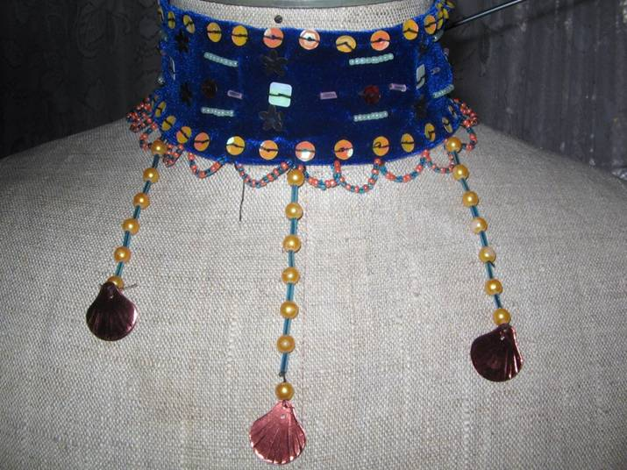
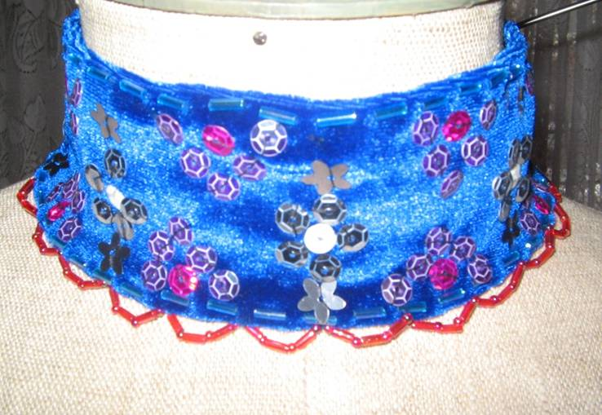
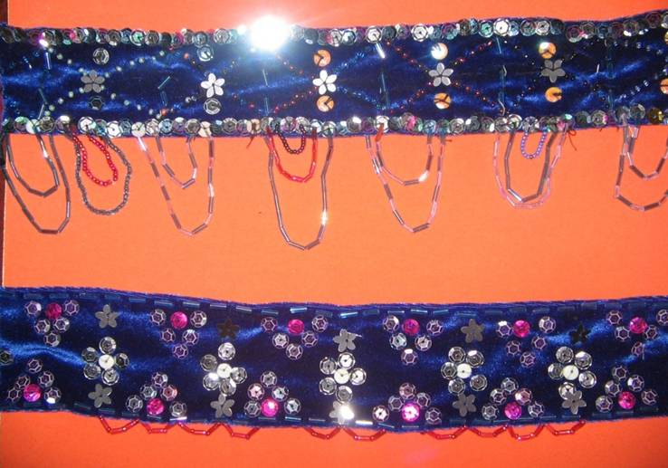
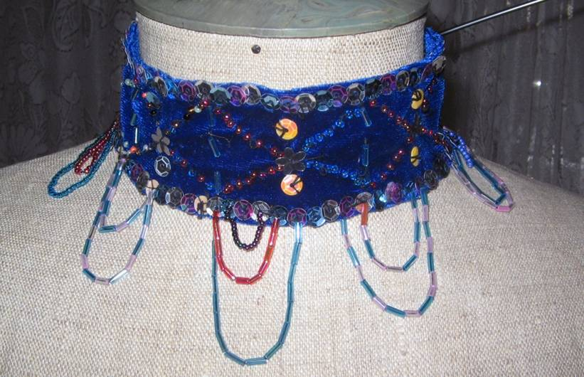

НАГЛЯДНОСТЬ: 1) План 2) Костюмы русские сценические в натуральную величину. 3) Карточки - задания по 3 - м уровням. 4) Словарные слова. 5) На доске фотографии костюмов по областям России.
ОРГАНИЗАЦИОННЫЙ МОМЕНТ:
- Проверить готовность к уроку, отсутствующих.
-Познакомить учащихся я с темой урока, обращая внимание на написание
словарных слов.
СЛОВАРНАЯ РАБОТА: Ожерелье, пайетки, стеклярус, бисер.
В дневнике записать тему урока. Дневники сдать учителю.
ЦЕЛИ УРОКА: Сегодня на уроке мы будем украшать ожерелье. Работать будем по своим эскизам.
ДЕВИЗ УРОКА: «Без памяти - нет традиций,
Без традиций - нет культуры,
Без культуры - нет воспитания,
Без воспитания - нет духовности,
Без духовности - нет личности,
Без личности - нет народа.»
Г.Н.Волков.
-О чем говорится в этих строках?
/ О том, что надо помнить, беречь и приумножать культурное наследие, воспитывать уважение к традициям /
ОБЪЯСНЕНИЕ УЧИТЕЛЯ.
Нет ничего более мимолетного и изменчивого, чем красота. То, что вчера встречалось с восторгом, сегодня вызывает лишь усмешку. И мода не ведает постоянства. Но в этих правилах так же есть исключения. Некогда модные ткани, названия которых уже никто не помнит, платья, в которых блистали когда-то самые красивые женщины мира, уникальные вышивки бисером и гладью- все это сейчас можно увидеть только в архивах и музеях.
Но, чудо! - Их красота не изменилась. Не истлели нити, не выцвели краски, так же тонко кружево, так же безукоризненны линии.
Музейные коллекции смогли донести до нас это богатейшее культурное наследие.
Русский народный костюм отразил, исторически сложившиеся представления народа о красоте, целесообразности, он является свидетелем неиссякаемой фантазии русских людей, их утонченного художественного вкуса, изобретательности и высокого мастерства.
Народные умельцы, используя простые приемы вышивки, аппликации, узорного ткачества смогли создать из домашних материалов бесконечное разнообразие орнаментов, цветовых и фактурных сочетаний, композиционных решений. Пожалуй, ни одна страна в мире, ни один народ не располагает таким богатством традиций в области национального народного искусства, как Россия.
ПОКАЗ НА ДОСКЕ КОСТЮМОВ ПО РЕГИОНАМ РОССИИ. /Графическое изображение карты России/ Архангельский, Орловский, Курский, Рязанский, Московский, Смоленский, Воронежский, Нижегородский, Тамбовский.
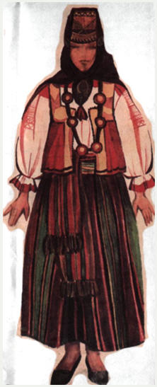
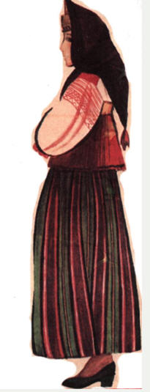
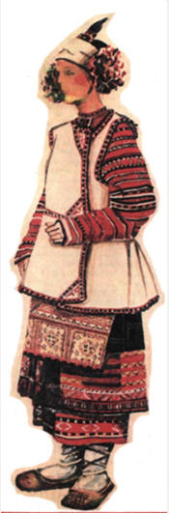
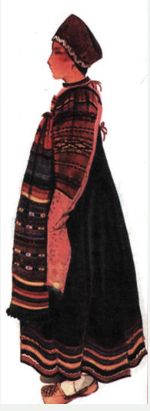
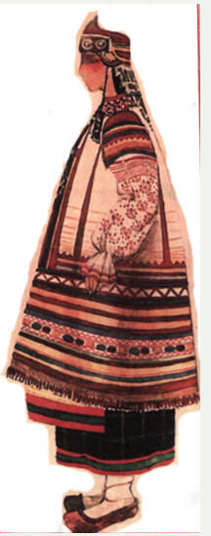
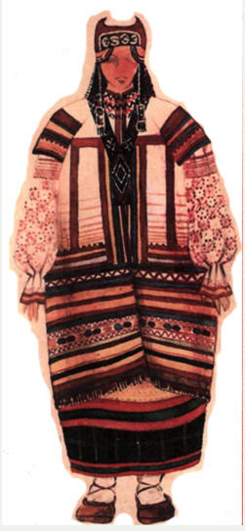
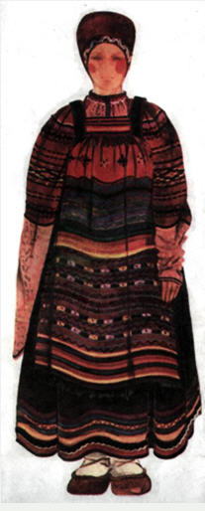

/ По опорным словам составить описание костюмов и найти по описанию и эскизу регион, к которому он принадлежит/
Многообразие форм и образов, необычность, красочность элементов и всего костюма, изящество и неповторимость декора и особенно вышивки- это большой и увлекательный мир творческих идей. Оригинальные украшения завершали решение русского народного костюма, как художественного ансамбля.
ПОВТОРЕНИЕ.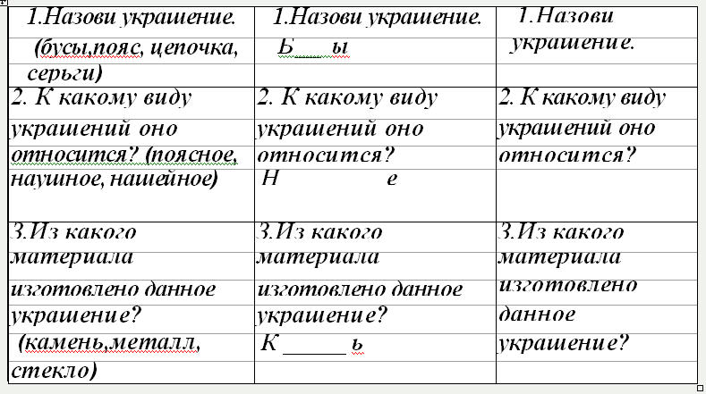
-Какие виды украшений вы знаете?
/Нашейные, поясные, ушные, височные, ручные, наспинные/
-Из каких материалов их изготавливали?
/Металл, стекло, кожа, перламутр, раковины, натуральный янтарь, жемчуг,
гранаты /
-Какие нашейные украшения вы знаете? /Ожерелье, колье, гривна, бусы, цепочки./
- Что такое ожерелье?
/ Это украшение типа воротника плетеного из бисера или сшитого из ткани, украшенной бисером или камнями. Ожерельем назывались так же воротники у рубах, шуб, кафтанов./

-Какие ткани шли для изготовления ожерелья? /Дорогие ткани- парча, бархат./
-Как называются материалы для отделки ожерелья? /Бисер, пайетки, стеклярус/
КАРТОЧКИ- ЗАДАНИЯ ПО УРОВНЯМ.
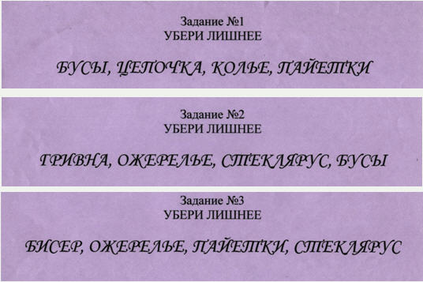
Убрать лишнее слово
-Определить вид украшения. - Назвать материалы. –Назвать украшения.

СОСТАВЛЕНИЕ ПЛАНА РАБОТЫ.
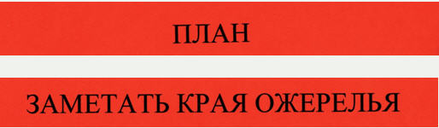
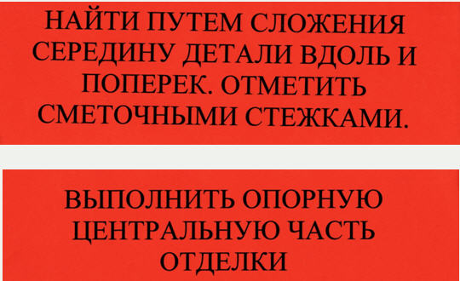
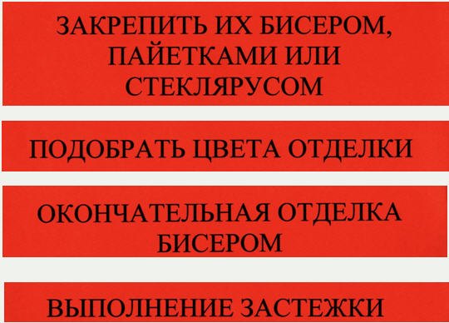
-У доски один ученик составляет план изготовления украшений. - Остальные на местах составляют план по неделимым операциям.
-Для чего надо составлять план работы?
/ПЛАН-КАЧЕСТВО - ЛУЧШЕ
-КОЛИЧЕСТВО - БОЛЬШЕ
-ВРЕМЯ - МЕНЬШЕ./
- Какие операции уже выполнены? Какую следующую операцию будем выполнять?
ПОВТОРИТЬ: правила по технике безопасности при работе в мастерской.
-При работе с иглой.
-При работе с ножницами.
ПРАКТИЧЕСКАЯ РАБОТА.
Выполнить отделку ожерелья по своим эскизам.

САМОКОНТРОЛЬ.
ОЦЕНКИ - теория - практика.
ИТОГ УРОКА.
Всякое истинное творчество требует мастерства, грамотного профессионального исполнения. Изделие, созданное своими руками, обретает душу, приносит особую радость. А совместное творчество объединяет людей, помогает лучше понимать друг друга, быть терпимее. Я вижу, что с заданием справились все, цели урока достигнуты.

